МБДОУ – д/с «Малыш» с. Новая Красавка Лысогорского района Саратовской области

Викторина: «Встреча с доктором Айболитом»

Подготовила и провела: Ашимова О. В.

25.01.2016 год

Цель: оздоровление детей и создание условий, которые помогут каждому ребенку стать телесно и психически здоровым, радостным и счастливым.
Задачи:
образовательные: - формировать умения детей вести здоровый образ жизни;
- отрабатывать понимание значимости здоровья и необходимости работать над ним на протяжении всей жизни.
развивающие: - развивать устойчивый интерес к правилам и нормам здорового образа жизни;
- координировать речь детей.
воспитательные: - воспитание культуры здоровья дошкольников, становление осознанного отношения ребенка к здоровью и жизни человека.
здоровьесберегающие: - охрана жизни и укрепление физического и психического здоровья детей.
Оборудование: картинки с вредной и полезной пищей, перфокарта, кубики красного и зеленого цвета.
Предварительная работа:
Беседы с детьми по темам: «Что такое здоровье?», «Значение режима в жизни человека», «Вредные привычки», «Полезная и вредная еда»
Беседа – размышление «Что такое хорошо и что такое плохо»; «Что такое здоровье», «Чистота залог здоровья»,
Толкование пословиц о здоровье.
Развивающие игры: - «Разрезные картинки», «Путаница».
Дидактическая игра: «Найди отличия», « Режимные моменты», «Узнай вид спорта».
Чтение художественной литературы.
К.И. Чуковский - «Федорино горе», «Мойдодыр», «Айболит»;
В. Маяковский - «Что такое хорошо, что такое плохо?»;
А. Барто - «Девочка чумазая», «Мы с Тамарой ходим парой»;
Загадки о здоровье, пословицы и поговорки.
Социализация.
Сюжетно-ролевые игры: «Больница», «Аптека», «Столовая», «Семья».
Дидактические игры: - «Виды спорта»,
Труд.
«Мытье игрушек», «Стирка кукольного белья», «Пришивание пуговицы», «Проветривание помещения».
Художественное творчество.
Рисование: «Я здоровье сберегу», «Как я провел лето», «Мы закаляемся».
Физкультура.
Подвижные игры в соответствии с требованиями программы.
Здоровье.
Беседа с детьми: «Здоровое питание», «Мои зубы», рассматривание книжки «Тело человека» (анатомия для самых маленьких), «Прививки». Пальчиковые игры разной тематики. Дыхательная гимнастика. Релаксация.

Ход:

Воспитатель: Ребята, у нас сегодня гость! Давайте поздороваемся с ним.
В группу заходит Айболит
Айболит. Здравствуйте, ребята.
Воспитатель: Ребята, доктор Айболит хочет проверить наши знания.
- Итак, в викторине будут участвовать две команды: «Здоровячки» и «Бодрячки»
(дети самостоятельно делятся на две команды)

1.Конкурс «Айболит принес для вас загадки»
Для первой команды:
1) Его бьют, а он не плачет,
Веселее только скачет. (Мяч)
2) Два колеса подряд,
Их ногами вертят. (Велосипед)

3) Лёг в карман и караулю
Рёву, плаксу и грязнулю.
Им утру потоки слёз,
Не забуду и про нос. (Носовой платок)

4) Не пойму, ребята, кто вы?
Птицеловы? Рыболовы?
Что за невод во дворе?
Не мешал бы ты игре,
Ты бы лучше отошел,
Мы играем в … (волейбол).
5) Гладко, душисто, моет чисто,
Нужно, чтобы у каждого было.
Что это такое? (Мыло)
Для второй команды:
1) Костяная спинка,
На брюшке щетинка,
По частоколу прыгала,
Всю грязь повымыла. (Зубная щетка)
2) Зубаст, а не кусается.
Как он называется? (Гребень, расческа)
3) Я несу в себе водицу.
Нам водица пригодится.
Можно мыться без хлопот,
Если есть … (водопровод).
4. Белая река в пещеру затекла,
Чистит добела, (зубная паста)
5. Вафельное полосатое,
Ворсистое и мохнатое,
Всегда под рукою –
Что это такое? (полотенце)

2.Конкурс. Продолжить пословицы по очереди, если одна команда не ответила, отвечает другая.
1. В здоровом теле, (здоровый дух)
2. Голову держи в холоде, (а ноги в тепле)
3. Заболел живот, держи (закрытым рот)
4. Быстрого и ловкого (болезнь не догонит)
5. Землю сушит зной, человека (болезни)
6. К слабому и болезнь (пристает)
7. Поработал (отдохни)
8. Любящий чистоту – (будет здоровым).

3.Конкурс «Кто быстрее соберет картинку» (Бег, плавание)
На картинках нарисованы дети занимающиеся спортом. Совместная работа в командах.
Ответить какой вид спорта собрали.

4.Конкурс Вредные и полезные продукты.
У команд одинаковый набор картинок: собрать в одну сторону картинки с вредными продукты, а в другую сторону с полезными продуктами.
Полезные (каша, орехи, капуста, рыба, морская капуста, молоко, горох, яблоко, йогурт и т. д.)
Вредные (картофель фри, кока- кола, чупа-чупс, сухарики, чипсы, поп корн, жевательная резинка, фанта и т. д.)

5.Конкурс «Правила, мы знаем и их мы применяем».
Работа по перфокарте. Красной фишкой дети отмечают, что делать запрещено, а зеленой, что разрешено. (Дети разделены на 2 команды).
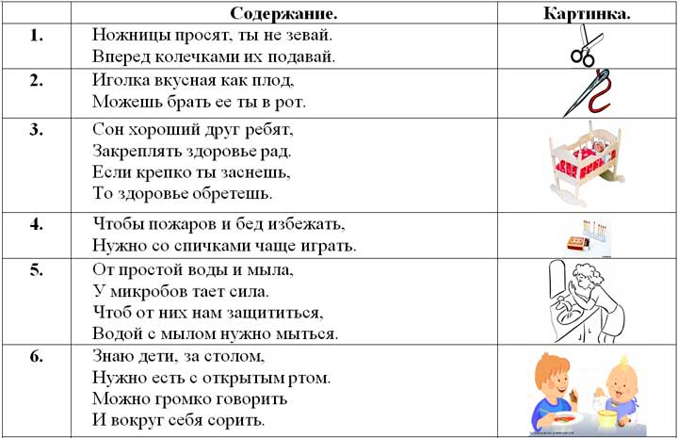
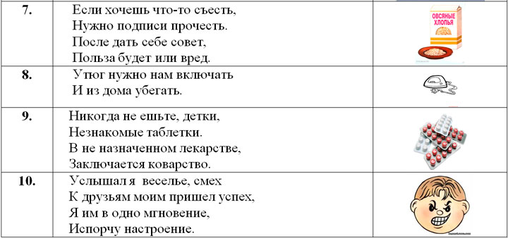
6.Конкурс. Викторина по сказке К. И. Чуковского "Айболит"
Айболит. Дорогие ребята, сегодня мы будем вспоминать сказку К.Чуковского «Айболит». Будет много интересных заданий и вопросов. Каждый, кто даст правильный ответ, получит фишку. В конце викторины мы подсчитаем ваши фишки, и выясним, кто из вас самый внимательный и сообразительный.

Подскажи словечко:

1. Всех излечит, исцелит Добрый доктор… (Айболит)
2. И пришла к Айболиту лиса: «Ой! Меня укусила…» (оса)
3. И пришел к Айболиту барбос: «Меня курица клюнула в …» (нос)
4. Вот вам телеграмма От … (гиппопотама)
5. Ладно, ладно, побегу, Вашим детям … (помогу).
6. Только где же вы живете На горе или в ... (болоте)?
7. И сейчас же к нему из-за елки Выбегают мохнатые … (волки).
8. И сейчас же с высокой горы К Айболиту слетели … (орлы).
9. А рядом бегемотики Схватились за.. (животики).
10. И тут же страусята Визжат как … (поросята).
11. И вывихнуто плечико У бедного … (кузнечика).
12. Куда спешил Айболит лечить больных зверей? (В Африку, на Лимпопо)
13. Перечислите способы, как лечил Айболит больных зверей в Африке? (давал шоколадку, ставил градусники, гоголем-моголем потчевал) За каждый правильный ответ выдается фишка.
14. Перечислите как можно больше зверей из сказки, которых вылечил Айболит. (Лиса, барбос, зайчик, бегемоты, страусята, акулята, кузнечик, тигрята, верблюжата) За каждый правильный ответ выдается фишка.
15. Вспомните, кто помог Айболиту добраться до Африки? (Волки, кит, орлы) За каждый правильный ответ выдается фишка.
16. Как называется доктор, который лечит - зверей (ветеринар) - детей (педиатр) - зубы (стоматолог) - глаза, проверяет зрение (окулист) - уши, горло и нос (лор или отоларинголог)
17. «Четвертый лишний».
Назовите лишнее слово из перечисленных .
- врач, медсестра, плотник, хирург (плотник)
- градусник, шприц, вилка, бинт (вилка)
- конфета, витаминка, пилюля, таблетка (конфета)
18. На чем сейчас приезжают доктора? (На автомобиле «Скорая помощь»)
19. Назовите телефонный номер «Скорой помощи» (03)
20. Как называется здание, в котором работают врачи? (Поликлиника, больница).

Рефлексивный компонент (ответная реакция детей)
Сегодня мы с вами говорили о здоровье. Вам понравилось это делать?
Изучение мнения детей о деятельности (понравилась, не понравилась),
- Что сделать, чтобы было интересней.
- Оценка, самооценка
- Определение перспектив (хорошо - плохо).
Мы обязательно еще продолжим это интересное и полезное дело.

Айболит -
Прочные знания вы показали.
И о здоровье мне все рассказали,
Важно: мало правила знать,
Главное, следует их выполнять!

Награждение.
До свидание!
Фотоотчет
